**BM1880 Darknet Yolov2/3 model转bmodel 说明**

版本： V1.0.6

发布时间：2019.10.12

# Revision History

|  |  |  |  |
| --- | --- | --- | --- |
| Revision Number | Author | Date | Description |
| 1.0 | Hongjun.Chu | 2019.06.10 | Initial Draft |
| 1.0.1 | Hongjun.Chu | 2019.07.01 | Attach new version calibration/tuning tool |
| 1.0.2 | Hongjun.Chu | 2019.07.05 | 添加了对模型精度有影响的操作注意事项 |
| 1.0.3 | Hongjun.Chu | 2019.07.12 | 修改了darknet　cfg 文件参数说明，增加fp32/int8 model的测试方法。 |
| 1.0.4 | Hongjun.Chu | 2019.09.27 | 文档内所用的tool的路径的调整，字体的调整。 |
| 1.0.5 | Hongjun.Chu | 2019.10.08 | 添加模型精度调整的细节说明 |
| 1.0.6 | Hongjun.Chu | 2019.10.12 | 添加完整的模型转换script 文件。 添加yolo 精度调整的部分。 |

目录

Revision History 2

1 Darknet model（cfg 和weights）如何转bmodel. 4

1.1 相关Tool的安装 4

1.2 Darknet model（cfg 和weights）如何转bmodel. 6

1.2.1 在没有自己Caffe 的prototxt 情况下的模型转换 6

1.2.2 在自己生成Caffe 的prototxt 情况下的模型转换 7

1.3 模型量化生成bmodel 7

1.4 在caffe 跑测试程序测试转完的model 精度 8

2 将bmodel 导入到darknet 中利用BM1880完成推理 9

2.1 将自己的bmodel 换到下的目录 9

2.2 更改darknet 运行的cfg 文件 9

2.3 参考Readme 编译并运行 13

3 INT8 模型精度的调优 14

目前我们提供了Yolov2/3 bmodel 在darknet 框架下作推理的demo 实例(<https://github.com/BM1880-BIRD/bm1880-ai-demo-program/tree/master/darknet-yolov2-object-classification-v2>），下面说明一下如何将Darknet 训练出来的yolov2/3 model转为bmodel以方便开发者做基于yolo 网络的客制化。

# Darknet model（cfg 和weights）如何转bmodel.

目前大部分的yolo网络的训练过程都是在Darknet 框架内完成的，但目前BM1880只能基于Caffe model 做INT8模型(bmodel)的转换. 所以有了Darknet model 第一件事情就是Darknet 转Caffe model. 下面步骤说明如何完成转换。

# 相关Tool的安装

**Tool的安装，请在Edge-Development-Toolchain(**[**https://github.com/BM1880-BIRD/Edge-Development-Toolchain**](https://github.com/BM1880-BIRD/Edge-Development-Toolchain)**)的 docker环境中安装运行以下的流程。**

**会省掉您很多配置环境的时间。**

笔者转换主要用到了下面两个git hub 上的开源Tool .

<https://github.com/ChenYingpeng/caffe-yolov3>

<https://github.com/marvis/pytorch-caffe-darknet-convert>

主要用到了前者中caffe-yolov3/yolov3_darknet2caffe.py 做yolov3 到 caffe model的转换；用后者内的darknet2caffe.py做yolov2 到 caffe model的转换.

这两个python script 的成功运行需要先安装Pytorch 和Caffe . Pytorch笔者用的是pip 安装方式：请参考：<https://pytorch.org/>　按需求选择安装即可。

笔者的安装选择：

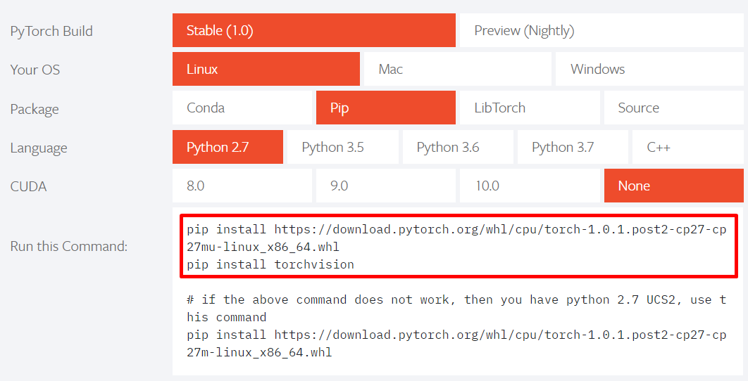

Caffe 的安装这里不详细描述（Caffe 需加入对upsample以及reorg两个layer 支持，网上可以自行查找）。对于Caffe 的安装不熟悉的用户，可以直接用我们提的Edge development Toolchain中的callfe(<https://github.com/BM1880-BIRD/Edge-Development-Toolchain>).

由于darknet2caffe.py目前只支持tiny yolo model 转Caffe，少了对reorg和多参数route layer的转换支持。这里笔都加了如下的patch 以支持这两个layer.

，加完patch，完整的文件：

对于yolov3 model, BM1880的calibration tool和最终的run time lib 会吃的upsample layer 的参数是size (而不是Scale）.所以需要加上如下的patch.

，加完patch，完整的文件：

# Darknet model（cfg 和weights）如何转bmodel.

# 在没有自己Caffe 的prototxt 情况下的模型转换

**这种转换方式的方便之处是，不用再另外写Caffe 的prototxt ，只需要有darknet 下的cfg 和weights 文件即可。**

笔者将caffe-yolov3/yolov3_darknet2caffe.py 拷贝到pytorch-caffe-darknet-convert目录下以方便环境变量的设置。

yolov3和yolov2的model 转Caffe 分别执行如下命令，最终会生成Caffe 的prototxt和caffemodel.

* Yolov3:

python yolov3_darknet2caffe.py yolov3.cfg yolov3.weights　yolov3.prototxt yolov3.caffemodel

* Yolov2:

python darknet2caffe.py yolov2.cfg yolov2.weights yolov2.prototxt yolov2.caffemodel

最终生成的caffemodel, 只需要保留到卷积layer作为output, 如下所示。



**特别注意**：

对于转完的yolov3.prototxt, 里面有单input 的concat layer, 这个layer 要拿掉。否则会影响到INT8的推理。实例如下：



# 在自己生成Caffe 的prototxt 情况下的模型转换

如果有自己实现的Caffe model (prototxt), 可以用如下的python script 完成caffe model的生成。将yolov2.prototxt 和yolov2.weights放到相同的目录。

Yolov2:

python convert_weights_to_caffemodel_yolo2.py



Yolov3:

python convert_weights_to_caffemodel_yolo3.py



# 模型量化生成bmodel

用calibration tool 作量化并转换生成bmodel , 请参考Edge-Development-Toolchain内calibration的Resnet网络量化实例。具体步骤可以参考<https://github.com/BM1880-BIRD/Edge-Development-Toolchain/blob/master/calibration_tool/Calibration-Tool-Guide.pdf>　第4章。

**需要注意的是prototxt input layer 的写法，笔者转的是原生model ，这里要做data 归一化 (0.00392156862 = 1/255)(如下示例) ，客制化model 需要与原model train的时候的data 处理保持一致。**

1. layer {
2. name: 'data'
3. type: 'Python'
4. top: 'data'
5. python_param {
6. module: 'general_data_layer'
7. layer: 'DataLayer'
8. param_str: "{'data_list': /home/chjtest/compiler/Release/input.txt, 'color_format': rgb, 'h': 608, 'w': 608,**'scale': 0.00392156862**}"
9. }
10. }

# 在caffe 跑测试程序测试转完的model 精度

目前在Edge-Development-Toolchain sample (<https://github.com/BM1880-BIRD/Edge-Development-Toolchain/tree/master/samples/detection>) 中，有yolo的推理实例，可参考做离线的精度测试。步骤如下：

1. 跑fp32的caffe model的结果与darknet 中的结果进行比较，看是否在darknet2caffe的时候有精度掉。
2. 跑int8的结果与跑fp32的model的结果做比较，看是否在calibration int8的时候有精度掉。

经验分享：

1. 根据目前客户的反馈，上面1中darknet2caffe过程，精度一般都不会掉。
2. 转完的int8会有精度损失。这个时候视情况首先检查相应的参考是否设置对，几个点需要检查:
3. 转caffe model后，prototxt中是否有手动拿掉单input concat；
4. Calibration的时候，input data 的前处理参数是否有设置对，比如下面红框里的设置。
5. layer {
6. name: 'data'
7. type: 'Python'
8. top: 'data'
9. python_param {
10. module: 'general_data_layer'
11. layer: 'DataLayer'
12. param_str: "{'data_list': /home/chjtest/compiler/Release/input.txt, 'color_format': rgb, 'h': 608, 'w': 608,'scale': 0.00392156862}"
13. }
14. }
15. 在做离线测试的时候，FP32的prototxt input layer 是否有写对。
16. layer {
17. name: "data"
18. type: "Input"
19. top: "data"
20. input_param {
21. shape: { dim: 1 dim: 3 dim: 608 dim: 608 }
22. **enable_quantize: 1**
23. }
24. }

跑完这一步，如果int8的精度也满足了，就可以接下来第2章的内容。否则，需要转到第3章节做精度调优。

# 将bmodel 导入到darknet 中利用BM1880完成推理

目前有提供Yolo model 在Darknet 下面的推理demo.

<https://github.com/BM1880-BIRD/bm1880-ai-demo-program/tree/master/darknet-yolov2-object-classification-v2>

# 将自己的bmodel 换到下的目录

[darknet-yolov2-object-classification-v2/darknet/models/bmnet](https://github.com/BM1880-BIRD/bm1880-ai-demo-program/tree/master/darknet-yolov2-object-classification-v2/darknet/models/bmnet)

# 更改darknet 运行的cfg 文件

* Yolov2 model:

darknet/cfg/bmnet_yolov2.cfg. 下面中为yolov2 608实例，红色加粗字体需要根据自

己的模型进行修改。参数如何设置都有相关的注释说明。

[net]

# Testing

batch=1

subdivisions=1

#模型输入的宽高

**width=608**

**height=608**

channels=3

momentum=0.9

decay=0.0005

angle=0

saturation = 1.5

exposure = 1.5

hue=.1

learning_rate=0.001

burn_in=1000

max_batches = 500200

policy=steps

steps=400000,450000

scales=.1,.1

[bmnet]

#模型输出的宽高

**out_h=19**

**out_w=19**

# 模型输出的channel数，out_c=5*(4+1+classes), classes 是物体检测的种类数量。

**out_c=425**

#转完的bmodel路径

**bmodel_file=models/bmnet/yolov2_1_3_608_608.bmodel**

[region]

#anchors 要与模型训练时保持一致，注意顺序

**anchors = 0.57273, 0.677385, 1.87446, 2.06253, 3.33843, 5.47434, 7.88282, 3.52778, 9.77052, 9.16828**

bias_match=1

#检测物体种类数

**classes=80**

coords=4

num=5

softmax=1

jitter=.3

rescore=1

object_scale=5

noobject_scale=1

class_scale=1

coord_scale=1

absolute=1

thresh = .6

random=1

* Yolov3 model:

darknet/cfg/bmnet_yolov3.cfg. 下面中为yolov3 608实例，红色加粗字体需要

根据自己的模型进行修改。参数如何设置都有相关的注释说明。

[net]

batch=1

subdivisions=1

#模型input 宽高

**width=608**

**height=608**

channels=3

momentum=0.9

decay=0.0005

angle=0

saturation = 1.5

exposure = 1.5

hue=.1

learning_rate=0.001

burn_in=1000

max_batches = 500200

policy=steps

steps=400000,450000

scales=.1,.1

[bmnet]

#out_w/h模型最终输出的宽高，out_h=模型输入高/32 , out_w=模型输入宽/32

**out_h=19**

**out_w=19**

#out_c是bmnet的输出的channel数。计算方法(19*19*255+38*38*255+76*76*255) /19*19，

#bmnet 的输出 = out_h*out*width*out_c

#255=3*(4+1+80), 4是输出的bbox的x/y/width/height，1是box的置信度，80是检测类#别数，3是共有3个尺度的框。

**out_c=5355**

#转完的bmodel路径。

**bmodel_file=models/bmnet/yolov3_1_3_608_608.bmodel**

[yolo]

#yolo layer会从bmnet 的输出中通过input_offset去抓对应位置的数据最终算出检测结果。

#第一个yolo offset 设置为0

**input_offset=0**

#第一个尺度框的大小。

**input_h=19**

**input_w=19**

#mask 如果用的anchor是9个就不用变。如果是anchor有变要重新设置.例：如果anchor数量是15，这里就是10,11,12,13,14. (总数分三组的最后一组,0开始)

**mask = 6,7,8**

#anchor box设置需要与模型training 里，保持一置，但要注意设置的顺序。

**anchors = 10,13, 16,30, 33,23, 30,61, 62,45, 59,119, 116,90, 156,198, 373,326**

#Total 类别

**classes=80**

#anchor 数量

**num=9**

jitter=.3

ignore_thresh = .7

truth_thresh = 1

random=1

[route]

layers = -2

[yolo]

#第二个yolo layer的offset , 19*19*255=92055

**input_offset=92055**

#第二个尺度框的大小

**input_h=38**

**input_w=38**

#mask 如果用的anchor是9个就不用变。如果是anchor有变要重新设置.例：如果anchor数量是15，这里就是5,6,7,8,9(总数分三组的最后二组,0开始)

**mask = 3,4,5**

**anchors = 10,13, 16,30, 33,23, 30,61, 62,45, 59,119, 116,90, 156,198, 373,326**

**classes=80**

**num=9**

jitter=.3

ignore_thresh = .7

truth_thresh = 1

random=1

[route]

layers = -4

[yolo]

#第二个yolo layer的offset , 19*19*255+38*38*255=460275

**input_offset=460275**

#第三个尺度框的大小

**input_h=76**

**input_w=76**

#mask 如果用的anchor是9个就不用变。如果是anchor有变要重新设置.例：如果anchor数量是15，这里就是0,1,2,3,4(总数分三组的最后三组,0开始)

**mask = 0,1,2**

**anchors = 10,13, 16,30, 33,23, 30,61, 62,45, 59,119, 116,90, 156,198, 373,326**

**classes=80**

**num=9**

jitter=.3

ignore_thresh = .7

truth_thresh = 1

random=1

# 参考Readme 编译并运行

目前我们同时支持USB mode 和SOC mode 两种方式。

# INT8 模型精度的调优

以目前已发生的情况来看，在按如上的步骤转换成INT8 yolo model都会遇到不同情况的精度损失。精度的调优对于最终产品落地也是不可缺少的一个环节。

精度调整的工具可以使用Edge-Development-Toolchain中的tuning tool(https://github.com/BM1880-BIRD/Edge-Development-Toolchain/tree/master/tuning_tool). 具体的方法可以参见如下文档。

<https://github.com/BM1880-BIRD/Edge-Development-Toolchain/blob/master/tuning_tool/Auto-Tuning-Tool-Guide.pdf>

调整yolo的精度，需要注意如下几点：

1. Darknet 转caffe 之后，需要经过weight equalizer的处理过程。具体的步骤如下：

# [Edge-Development-Toolchain](https://github.com/BM1880-BIRD/Edge-Development-Toolchain)

1. 将下面的tool放解压到Edge-Development-Toolchain的根目录，执行main_we.sh。



1. 通过上面的步骤会生成新的fp32 caffe model .
2. 对新的caffe model 做量化。
3. 对INT8 caffe model做精度调整。
4. 调整yolo model的精度，需要对Tuning tool做如下的修改:
5. main.py下面红框的注释取消掉：

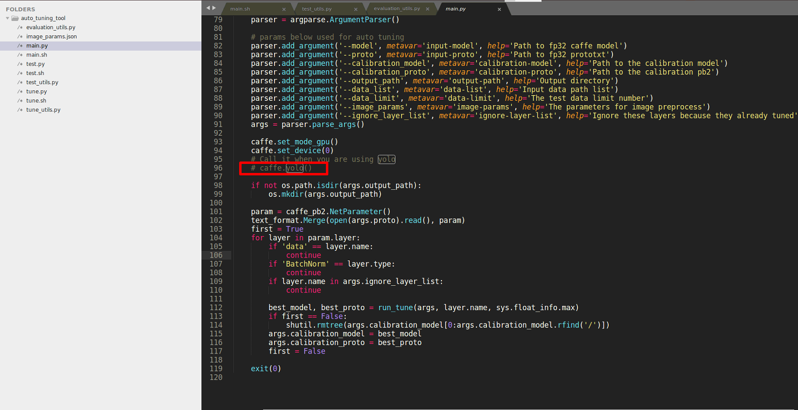

1. test_utils.py里L2_diff改为yolo_diff

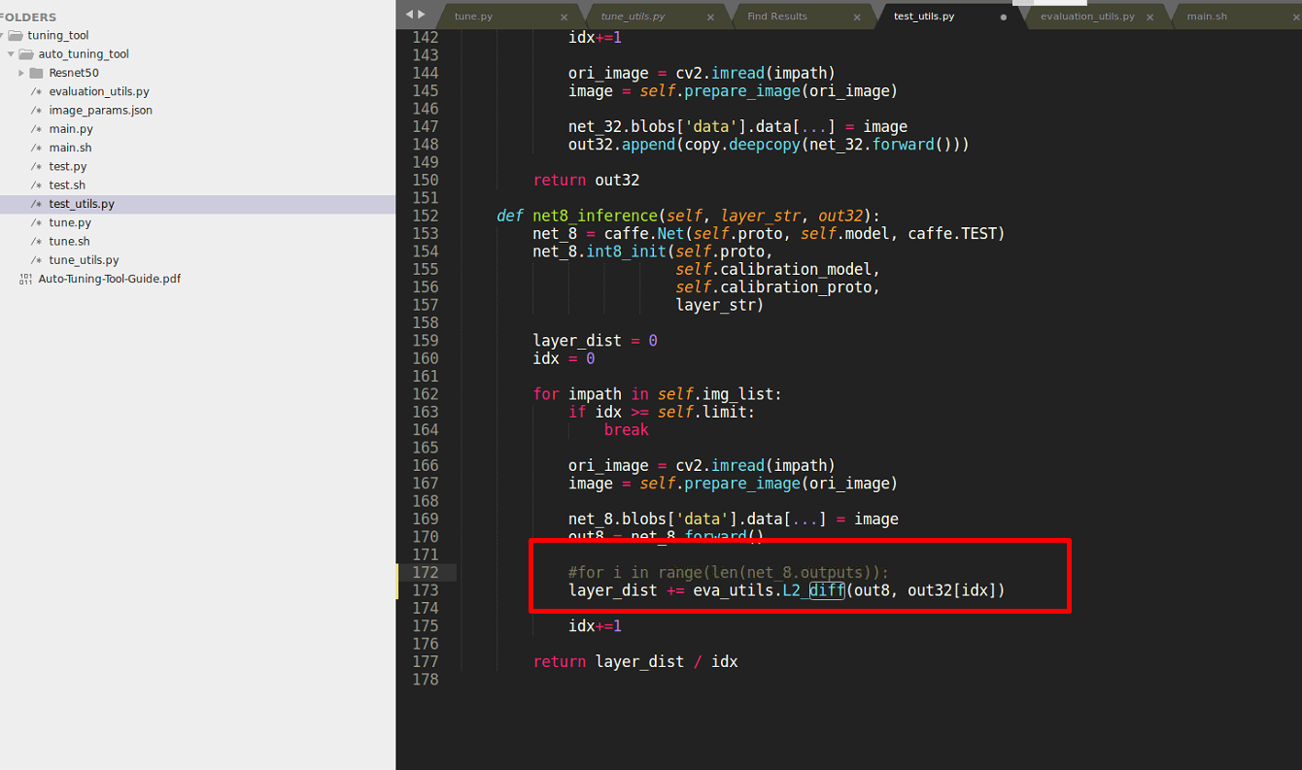

1. evaluation_utils.py里anchor 改为自己模型的anchor.

